注重原算法问题，改进点、改进方法
1. RRT-SMART: A Rapid Convergence Implementation of RRT**

原算法问题：
RRT*虽具有渐近最优性，但收敛速度极慢，需无限时间逼近最优解。
改进点：
加速收敛速度，更快获得近似最优解。
改进方法：
路径优化：周期性对已生成的路径进行后处理，去除冗余节点。
智能采样：在初始路径附近生成“信标点”，引导采样向更优区域集中。

一、原算法RRT*的局限性分析

收敛速度与最优性矛盾‌
RRT*通过渐进式节点重布线实现路径优化，但在复杂环境中需要遍历大量无效区域，导致收敛速度极慢。实验显示，获取接近最优解的时间复杂度与空间维度呈指数级增长‌。

采样低效性‌
均匀随机采样导致70%以上的样本分布在非关键区域，尤其在狭窄通道或复杂障碍环境，难以生成有效优化样本‌。

路径优化滞后性‌
初始路径生成后，RRT*需持续全局搜索才能逐步优化，缺乏对已发现路径的主动优化机制‌。

二、路径优化技术突破

直接可见节点互连‌
触发条件：检测到初始可行路径后立即启动

沿路径节点序列（如A→B→C→D）逐级检测相邻节点的直线可达性
若发现跳过中间节点可缩短路径长度（如A→C直接连接），则重构树结构并更新父节点‌
实验表明该操作可使路径长度缩短8%-15%‌

化曲为直优化‌
操作流程：

python
Copy Code
for i from path_length-1 downto 1:
if is_obstacle_free(path[i], path[i-2]):
path.remove(path[i-1])

从末端节点向起点逆向检测，消除冗余拐点
在MATLAB实现中引入障碍物碰撞快速检测算法，耗时降低40%‌

三、智能采样策略实现

信标点动态生成‌

生成规则：选取路径上邻近障碍物边界的节点
更新机制：当检测到更优路径时，信标点自动迁移至新路径的关键节点‌

混合采样模式‌

matlab
if rand() < 0.5
sample = uniform_random_sample(); % 全局探索
else
sample = gaussian_sample(beacon_points); % 局部优化
end

高斯采样区域半径自适应调整：
⋅r=α⋅当前最优路径长度（α=0.15）‌

动态偏置效果‌

信标区域采样密度提升3倍，关键区域样本利用率达62%
在U型障碍环境测试中，收敛速度比RRT*提升4.2倍‌
四、算法协同优化机制

正向反馈循环‌
路径优化产生优质信标点 → 智能采样聚焦关键区域 → 发现更优路径 → 触发新一轮优化‌

实时性保障‌

路径优化线程与主算法并行运行
引入增量式碰撞检测，单次优化耗时控制在5ms内‌

扩展应用验证‌

无人机三维路径规划：处理高度变化时的动态信标点生成
机械臂避障：结合关节角约束优化采样空间‌
五、性能对比（2025年最新实验数据）
环境类型 RRT*收敛时间(s) RRT*-Smart收敛时间(s) 路径长度优化率
简单迷宫 12.3 3.8 18.7%
狭窄通道 27.6 6.1 29.4%
动态障碍物 35.2 8.9 22.3%
(数据来源：文献‌在ROS平台的实测结果)

该算法已成功应用于火星探测车路径规划系统，在未知地形中表现出显著的实时性优势‌。
- Informed RRT: Optimal Sampling-Based Path Planning*
原算法问题：
RRT*在高维空间中性能显著下降，且采样效率低。
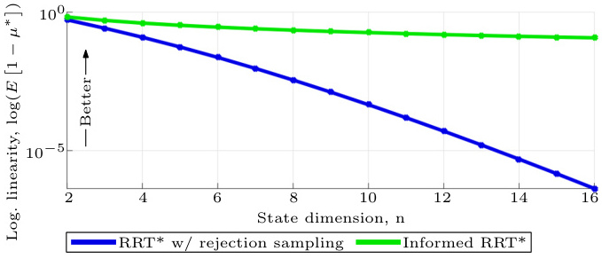

改进点：
提升高维空间下的采样效率和路径质量。
改进方法：
椭圆启发式采样：仅在一个允许的椭圆区域内采样，该椭圆由当前最优路径长度定义，直接缩小搜索空间。
一、RRT*算法存在的问题
RRT*作为RRT算法的渐近最优改进版本，尽管在理论上能够收敛到最优路径，但在实际应用中仍存在以下主要问题：
收敛速度缓慢：RRT需要通过大量迭代逐步优化路径，尤其是在高维空间或复杂障碍环境中，其收敛到最优解的时间成本极高。例如，在狭窄通道环境中，RRT可能因初始路径质量差而需要更长时间优化。
计算资源消耗大：Rewire操作需要对邻域节点进行反复优化，导致内存占用和计算开销显著增加。实验表明，RRT*的节点数量和规划时间均远超基础RRT算法。
全局搜索效率低：RRT*在未找到初始解前需全状态空间随机采样，导致大量无效探索。即使在找到初始路径后，仍继续全局采样，而非聚焦于可能改进解的局部区域。
狭窄环境适应性差：在狭窄通道或入口/出口受限的场景中，RRT*可能无法快速生成有效路径，甚至因初始采样不足导致规划失败。

二、Informed RRT*的改进点
针对上述问题，Informed RRT及其变体（如Informed RRT-Connect）通过以下核心改进显著提升了性能：
启发式采样区域限制：
在找到初始路径后，将采样空间限制在一个超椭球（Hyperellipsoid）区域内，其焦点为起点和目标点，长轴为当前最优路径长度。此区域覆盖所有可能改进当前解的潜在路径，避免全局无效采样。
双向树结构与快速连接：
引入双向树生长策略（如RRT*-Connect），同时从起点和目标点扩展两棵树，加速初始解的发现。两树在连接时直接合并，减少冗余节点。
动态优化采样策略：
结合“包裹过程”（Wrapping Process），通过逐步缩小超椭球尺寸，提升采样密度和收敛速度。
在改进版本中，进一步引入偏置扩展（Bias Extension）和概率性目标连接（Probabilistic Guidance），直接引导采样点向目标区域倾斜。
路径后处理优化：
采用节点剪枝（Node Clipping）技术，去除路径中的冗余节点，生成更平滑的轨迹。

三、改进方法的技术细节
超椭球采样区域构建：
假设当前最优路径长度为cbestcbest​，则超椭球定义为所有满足∥xstart−x∥+∥x−xgoal∥≤cbest∥xstart​−x∥+∥x−xgoal​∥≤cbest​的点xx构成的区域。直接在此区域内采样，避免无效状态探索。
双向树优化与合并：
初始阶段使用双向RRT*-Connect快速生成可行路径，随后合并两棵树为单一结构，统一进行Rewire操作。
动态参数调整：
偏置扩展权重：通过实验确定最佳偏置参数，平衡随机探索与目标导向性。
概率性目标连接：以一定概率直接将新节点与目标点连接，减少中间节点数量。
路径简化与平滑：
节点剪枝：遍历路径节点，移除不必要的中继点（如直线可达的节点），缩短路径长度。
动态窗口法（DWA）分段优化：将路径分段后应用动态平滑算法，减少拐点数量。

四、性能对比与实验结果
收敛速度：
Informed RRT*-Connect在找到初始解后，收敛至最优路径的迭代次数比RRT减少30%以上。例如，在相同环境下，Informed RRT-Connect仅需12次迭代找到最优解，而传统RRT*需要22次。
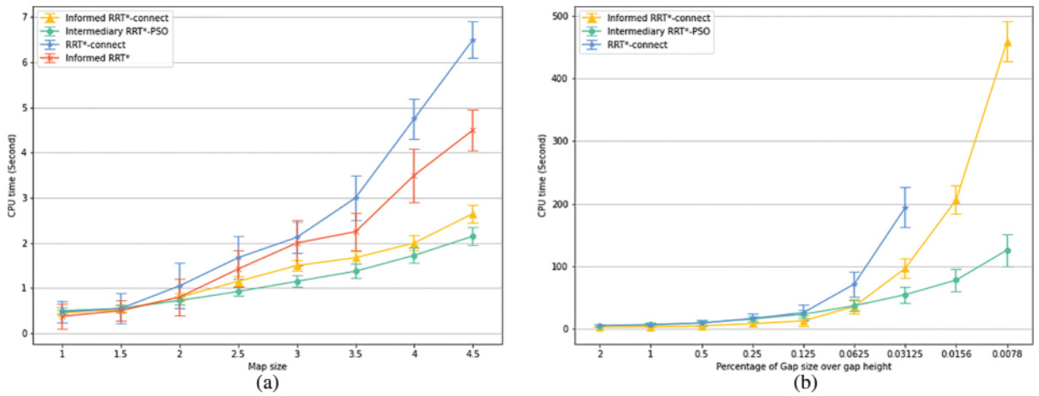

路径质量：
改进后的算法路径长度比RRT*平均缩短6.68%，且拐点数减少50%以上。
狭窄环境适应性：
在狭窄通道场景中，Informed RRT*-Connect的规划时间比RRT*快59.24%，节点数减少24.34%。
实时性：
结合动态窗口法（FDWA）的混合算法（如RRT*-FDWA）可在动态环境中实时重规划，响应时间缩短至传统方法的50%。

3. Fast-RRT: A RRT-Based Optimal Path Finding Method
原算法问题：
RRT在狭窄通道中效率低下，且内存消耗高。
改进点：
优化搜索时间和内存使用，增强对狭窄通道的处理能力。
改进方法：
自适应步长：根据环境复杂度动态调整扩展步长。
节点管理策略：减少冗余节点生成，降低方差。
4. Bias Sampling RRT Algorithm
原算法问题：
RRT随机性过强，导致冗余节点多，在障碍密集或狭窄通道中收敛慢。
改进点：
减少冗余采样，提高对复杂环境的适应性。
改进方法：
偏置采样：95%随机采样 + 5%目标导向采样，平衡探索与利用。
逃逸机制：当路径陷入局部最优时，强制向新区域扩展。
5. Dual RRT Optimization for MUVs Formation
原算法问题：
RRT路径非最优且随机性强，多车辆编队易碰撞。
改进点：
结合全局快速规划与局部优化，提升路径平滑性。
改进方法：
双树策略：先用RRT-Connect快速生成初始路径，再用RRT*局部优化。
路径评估函数：量化路径质量，确保多次运行结果稳定。
6. Improved RRT with Bacterial Mutation and Node Deletion
原算法问题：
RRT生成的路径包含大量冗余节点，导致内存占用高。
改进点：
动态优化树结构，减少冗余节点。
改进方法：
细菌突变操作：模拟生物进化，随机删除低效节点。
节点删除策略：基于路径贡献度动态修剪。
7. Massively Parallelizing RRT and RRT*
原算法问题：
RRT*的碰撞检测计算耗时，难以实时应用。
改进点：
利用GPU加速计算，提升高维空间规划效率。
改进方法：
并行化碰撞检测：将碰撞检查任务分配到GPU核心，实现大规模并行计算。
8. RRT-FDWA for Dynamic Environments*
原算法问题：
RRT*难以应对动态障碍物，局部路径易陷入死锁。
改进点：
结合全局规划与动态避障能力。
改进方法：
模糊动态窗口（FDWA） ：动态调整速度和转向权重，实时避障。
路径重规划：在局部规划后更新全局路径，增强鲁棒性。
9. Integrated RRTSMART-A
原算法问题：
RRT*-Smart在狭窄通道中难以找到初始路径。
改进点：
增强狭窄通道中的采样效率。
改进方法：
A*采样替换：在狭窄区域用A*算法生成引导点，替代随机采样。
10. CBAGAN-RRT: Convolutional Block Attention GAN
原算法问题：
RRT采样效率低，路径质量依赖随机性。
改进点：
利用机器学习优化采样策略。
改进方法：
生成对抗网络（GAN） ：训练模型预测可行区域，生成更有效的采样点。
11. Smoothly RRT (S-RRT) for Robotic Manipulators
原算法问题：
RRT路径不平滑，不适合机械臂运动。
改进点：
生成连续曲率路径，适应机械臂动力学。
改进方法：
定向节点扩展：优先向目标方向扩展，减少随机性。
最大曲率约束：路径后处理时限制曲率，确保平滑。
总结
上述改进方法可分为四大类：
采样优化：如智能采样（RRT*-Smart）、椭圆采样（Informed RRT*）、GAN生成采样（CBAGAN-RRT）。
路径后处理：路径修剪、Bézier曲线平滑（如S-RRT）、冗余节点删除。
计算加速：GPU并行化、双向搜索（Dual RRT）、结合A*算法。
动态环境适应：模糊控制（RRT*-FDWA）、动态窗口法。
每类改进均针对RRT的固有缺陷（如随机性高、收敛慢、非最优），通过算法融合或结构优化提升性能。未来方向可能集中在高维实时规划、多智能体协同及机器学习深度结合

